Тема 11. РАСЧЁТ ПРОЧНОСТИ ИЗГИБАЕМЫХ ЖЕЛЕЗОБЕТОННЫХ ЭЛЕМЕНТОВ ПО НАКЛОННЫМ СЕЧЕНИЯМ

- Физические основы сопротивления железобетонных конструкций по наклонным сечениям
- Расчёт на действие поперечной силы по наклонной полосе между наклонными трещинами
- Условия прочности наклонных сечений

- Физические основы сопротивления железобетонных конструкций по наклонным сечениям

Разрушение изгибаемых железобетонных элементов по наклонному сечению происходит вследствие одновременного действия изгибающего момента и поперечной силы. С увеличением внешней нагрузки на конструкцию развиваются внутренние усилия в арматуре, пересекаемой наклонной трещиной, а также усилия в бетоне сжатой зоны. В реальных конструкциях в приопорной зоне, в большинстве случаев, напряжения в поперечной арматуре достигают предельных значений раньше, чем в продольной арматуре и сжатой зоне бетона. С дальнейшим увеличением нагрузки на конструкцию напряжения достигают предельных значений или в продольной арматуре, или в бетоне над наклонной трещиной.
В зависимости от этого различают два случая разрушения элемента по наклонному сечению.
Случай 1 - реализуется при слабой продольной арматуре или недостаточной ее анкеровки на опоре. При некоторой нагрузке напряжения в продольной арматуре, а также в поперечной арматуре и отгибах, пересекаемых наклонной трещиной, достигают предела текучести. Происходит взаимный поворот двух частей конструкции относительно центра тяжести сжатой зоны бетона (обозначено буквой «О», рис.11.1, а), и в следующий момент разрушается бетон сжатой зоны над критической наклонной трещиной.

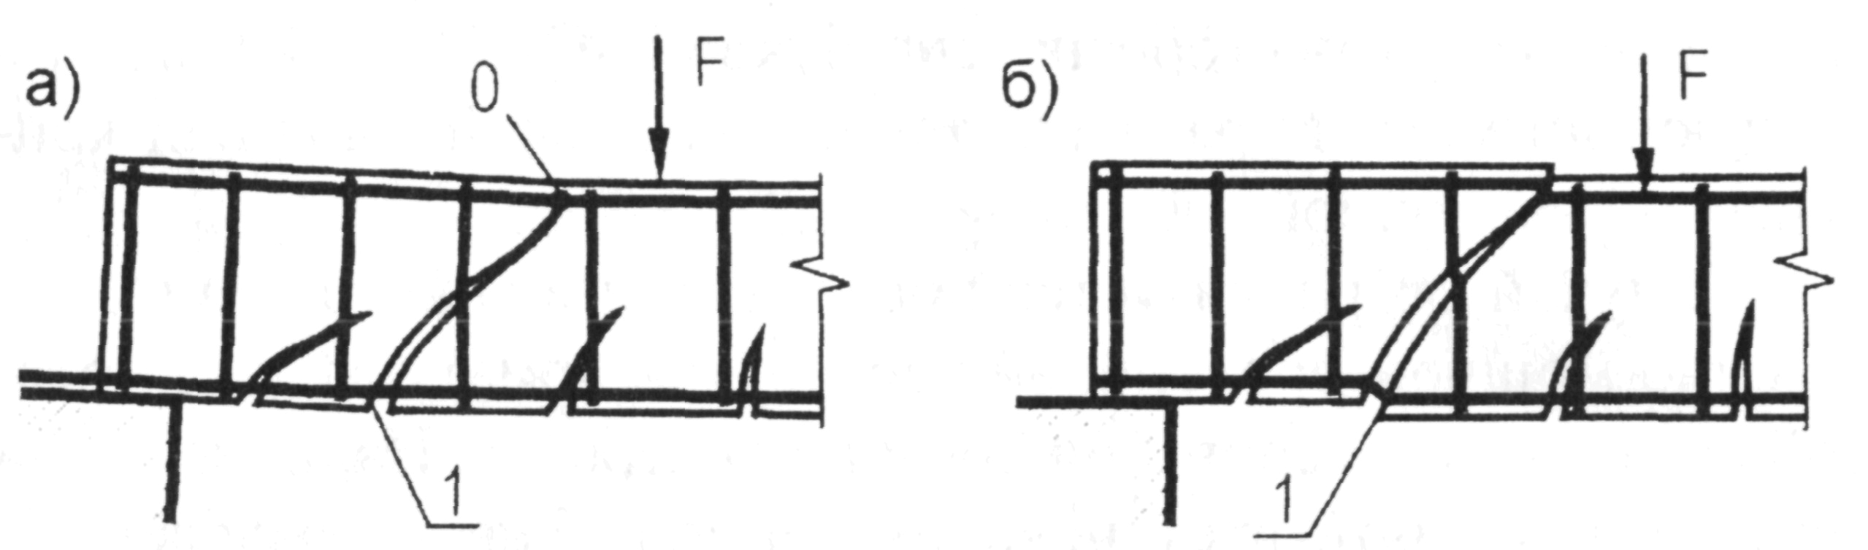
Рис.11.1. Разрушение изгибаемого элемента по наклонному сечению: 1 - критическая наклонная трещина; «О» - центр тяжести сжатой зоны бетона

Случай 2 - реализуется при наличии в конструкции достаточно мощной продольной растянутой арматуры, для которой выполнены требования норм по анкеровке. Наличие такой арматуры препятствует повороту частей балки, разделённой наклонной трещиной. В этом случае, при предельной величине нагрузки на конструкцию происходит раздавливание бетона сжатой зоны над критической наклонной трещиной раньше, чем напряжения в продольной арматуре достигнут предельной величины. Происходит сдвиг двух блоков балки, разделённых наклонной трещиной относительно друг друга (рис.11.1, б).
При этом напряжения в поперечной арматуре, хомутах и отгибах, пересечённых критической наклонной трещиной, достигнут предела текучести.
Разрушение конструкции по случаю 1 имеет место, когда не обеспечена прочность наклонного сечения по изгибающему моменту, а случай 2 реализуется при действии поперечной силы.
Положение критической наклонной трещины зависит от ряда факторов, из которых определяющим является схема загружения конструкции. Рассмотрим загружение конструкции сосредоточенной нагрузкой. Опыты показывают, что если величина пролёта среза «а» меньше (2...2.5) h₀, то опасная наклонная трещина проходит практически от опоры до внешней силы «F» (рис.11.2, а). При а > (2...2.5) h₀ критическая наклонная трещина начинается на некотором расстоянии от опоры, и длина её проекции на продольную ось элемента (c₀) изменяется в пределах от h₀ до 2 h₀ (рис.11.2, б). Аналогичная картина развития опасной наклонной трещины имеет место при действии равномерно распределённой нагрузки (рис.11.2, в).
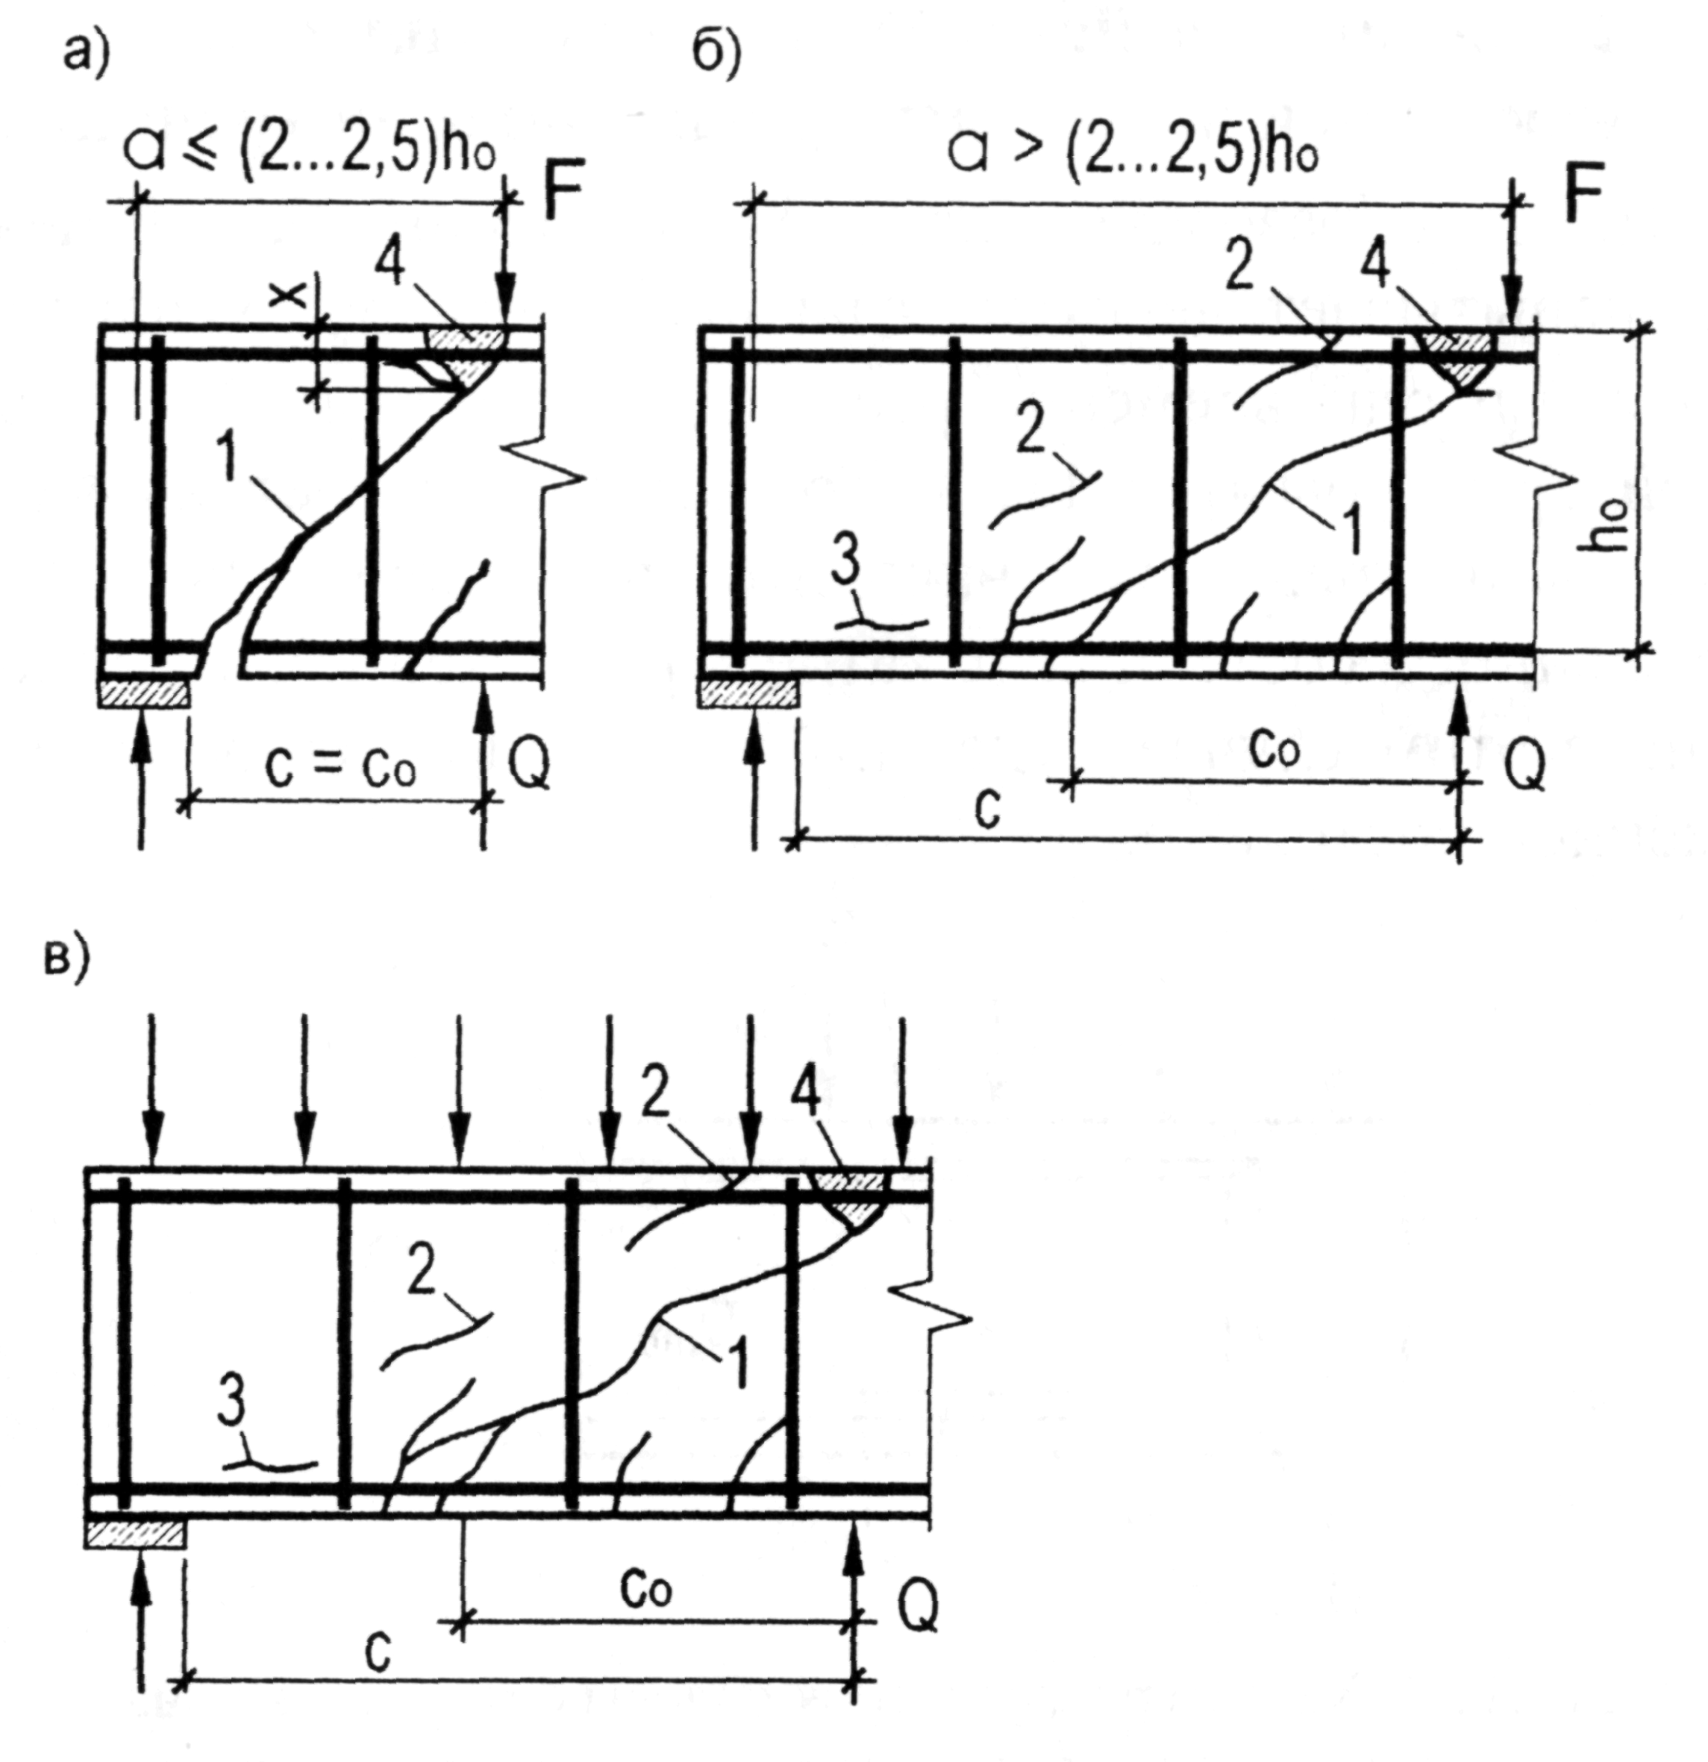
.
Рис. 11.2. Характер разрушения изгибаемого элемента по наклонному сечению: при действии сосредоточенных сил (а, б); при загружении конструкции, равномерно распределённой нагрузкой (в):
1 - критическая наклонная трещина; 2 - дополнительные наклонные трещины; 3 - продольная трещина; 4 - раздавленный участок сжатой зоны бетона; а - расстояние от точки приложения внешней силы к конструкции до опорной реакции; с - расстояние от внутренней грани опоры до вершины наклонной трещины

Значительное влияние на образование и развитие опасной наклонной трещины имеет характер поперечного армирования и процент насыщения сечения хомутами и отгибами. Опасная наклонная трещина развивается по пути наименьшего сопротивления. Так с увеличением насыщения сечения элемента поперечной арматурой уменьшается проекция критической наклонной трещины на продольную ось элемента (c₀), а с уменьшением процента поперечного армирования сечения опасная наклонная трещина становится положе, и величина c₀ увеличивается.
Для проверки прочности наклонных сечений изгибаемых железобетонных конструкций необходимо выполнить следующие расчёты:
-расчёт на действие поперечной силы по наклонной полосе между наклонными трещинами
- расчёт на действие поперечной силы для обеспечения прочности элемента по наклонной трещине;
- расчёт на действие изгибающего момента для обеспечения прочности по наклонной трещине.

2. Расчёт на действие поперечной силы по наклонной полосе между наклонными трещинами

После образования наклонных трещин бетон между ними испытывает действие главных сжимающих напряжений (σ_{тс}) и одновременно растягивающих усилий от поперечной арматуры (рис.11.3). То есть полоса бетона между наклонными трещинами находится в условиях двухосного напряжённого состояния (сжатие - растяжение). Прочность бетона в этом случае будет ниже, чем при одноосном напряжённом состоянии.
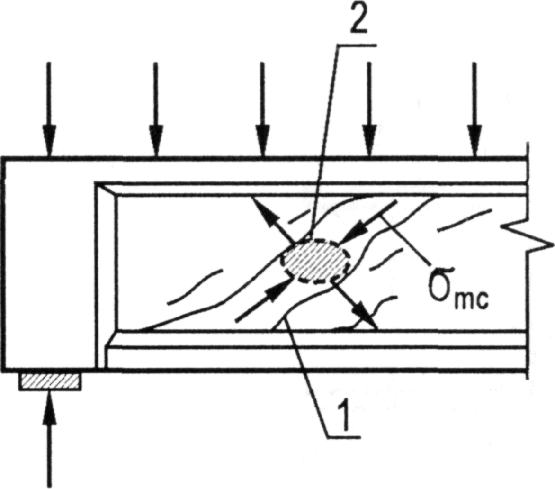

Рис.11.3. Характер разрушения полосы бетона между наклонными трещинами в балке двутаврового сечения: 1 - опасная наклонная трещина; 2 - раздавливание бетона

Вследствие отмеченного выше обстоятельства, а также других факторов для элементов прямоугольного, таврового и других подобных профилей должно соблюдаться условие для предельного значения поперечной силы, действующей в нормальном сечении, расположенном на расстоянии не более чем h_{o} от опоры, т.е. прочность стенки элементов, армированных хомутами, по наклонной полосе между наклонными трещинами обеспечена, если
$Q≤0\text{.}3⋅ϕ_{w1}⋅ϕ_{b1}⋅R_{b}⋅b⋅h_{0}$ (11.1)
где Q - поперечная сила от внешней расчётной нагрузки;
φ_{w1} - коэффициент, учитывающий влияние хомутов, нормальных к продольной оси элемента, на прочность бетона; φ_{w1}=1 + 5α∙μ_{w} но не более 1.3;
$$α=\frac{E_{s}}{E_{b}}; μ_{w}=\frac{A_{\text{sw}}}{b⋅s};$$
μ_{w}– коэффициент поперечного армирования элемента;
s – шаг хомутов;
b – ширина сечения элемента;
А_{sw}– площадь хомутов в поперечном сечении конструкции,
А_{sw} = n∙ А_{sw1}
п – количество хомутов в сечении;
A_{sw1} – площадь поперечного сечения одного хомута;
φ_{b1} – коэффициент, зависящий от прочности бетона;
φ_{b1}=1-β∙R_{b};
β- коэффициент, принимаемый в зависимости от вида бетона: для тяжёлого, мелкозернистого и ячеистого 0.01, для лёгкого - 0.02.

3. Условия прочности наклонных сечений

Для проверки прочности элемента по наклонному сечению должны быть составлены два условия, в соответствии с наличием момента и поперечной силы на рассматриваемом участке балки. В расчётной схеме усилий, приведённой на рис.11.4, принимается, что на элемент действует момент (М) и поперечная сила (Q), вычисленные при расчётных значениях нагрузок, а в арматуре и бетоне напряжения равны расчётным сопротивлениям материалов.
Для получения расчётных зависимостей составим два условия равновесия: сумму моментов сил относительно точки приложения равнодействующей усилий в сжатой зоне и сумму проекций на нормаль к оси элемента поперечной силы от внешней расчётной нагрузки (Q) и расчётных усилий в поперечной арматуре, отгибах и бетоне сжатой зоны

$M≤M_{s}+M_{\text{sw}}+M_{s,\text{inc}}=R_{s}⋅A_{s}⋅Z_{s}+\sum{R_{\text{sw}}⋅A_{\text{aw}}}⋅Z_{\text{sw}}+\sum{R_{\text{sw}}⋅A_{s,\text{inc}}⋅Z_{s,\text{inc}}}$ (11.2)

$Q≤Q_{b}+Q_{\text{sw}}+Q_{s,\text{inc}}=Q_{b}+\sum{R_{\text{sw}}⋅A_{\text{sw}}+\sum{R_{\text{sw}}⋅A_{s,\text{inc}}⋅\text{sin}α}}$ (11.3)
Выражение (11.2) представляет условие прочности наклонного сечения по изгибающему моменту: прочность элемента по наклонному сечению достаточна, если изгибающий момент от внешней расчётной нагрузки, приложенной к выделенному участку балки, относительно центра сжатой зоны (М), не превосходит суммы моментов внутренних расчётных усилий, возникающих в продольной и поперечной арматуре, а также отогнутых стержнях, взятых относительно той же моментной точки.
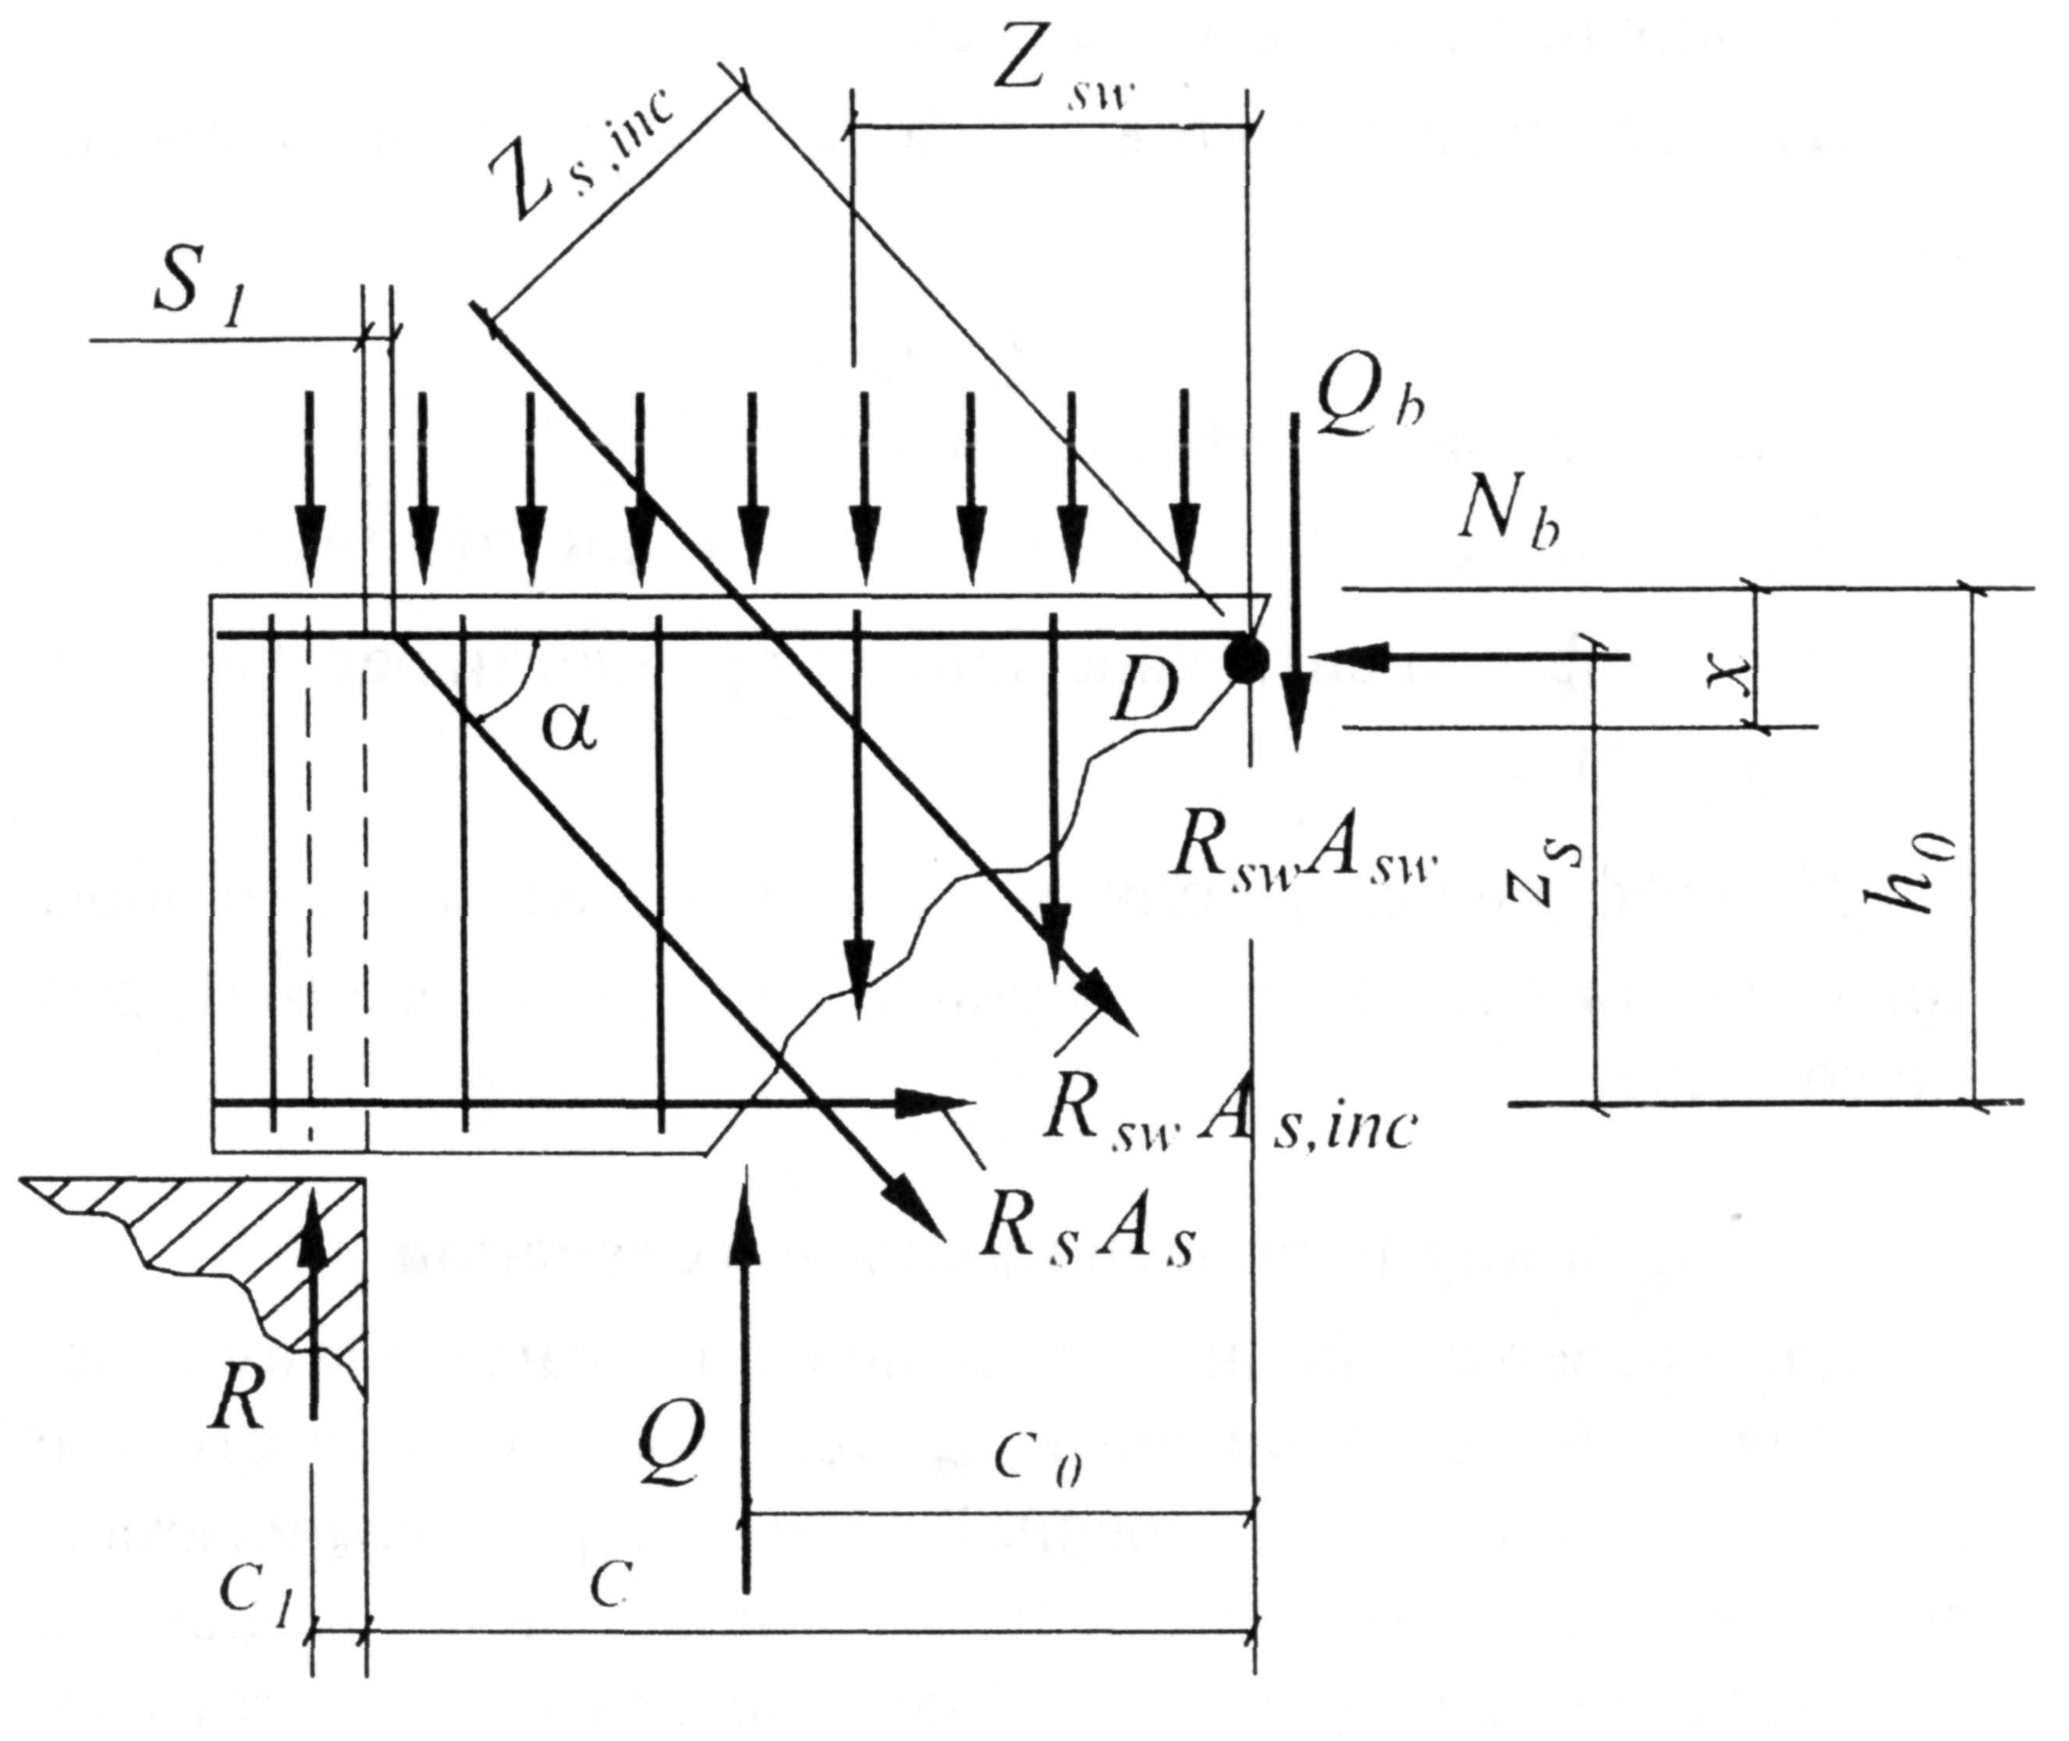

Рис.11.4. Распределение усилий в наклонном сечении изгибаемой конструкции

Выражение (11.3) представляет условие прочности наклонного сечения по поперечной силе: прочность элемента по наклонному сечению на действие поперечной силы считается обеспеченной, если поперечная сила от расчётных нагрузок, расположенных на рассматриваемом участке конструкции, не превосходит суммы проекций на нормаль к оси элемента расчётных усилий в хомутах и отгибах, а также поперечной силы, воспринимаемой бетоном в вершине наклонной трещины.
Обозначения в выражениях (11.2) и (11.3) имеют следующие значения:
M_{s}, M_{s,inc} , M_{sw} - изгибающие моменты внутренних расчётных усилий относительно центра сжатой зоны, возникающих соответственно в продольной арматуре растянутой зоны элемента, в отогнутых стержнях и поперечной арматуре;
Q_{sw}, Q_{s,inc} - поперечные усилия, воспринимаемые хомутами и отгибами в наклонном сечении;
Q_{b} - поперечная сила, воспринимаемая бетоном сжатой зоны в наклонном сечении;
A_{s,inc} - площадь сечения отгибов;
α - угол наклона отгибов к горизонтальной оси;
Z_{s} Z_{s,inc}, Z_{sw} - расстояние от осей, проходящих через центры тяжестей сечений соответственно продольной арматуры, отгибов и хомутов до моментной точки (D);
R_{sw} - расчётное сопротивление хомутов и отгибов при расчёте на действие поперечной силы (см. рис.11.4). R_{sw} = 0.8 R_{s};
0.8 - коэффициент, учитывает неравномерное распределение напряжений в хомутах и отгибах по длине наклонного сечения;
Q - поперечная сила, определяемая от внешней нагрузки, расположенной по одну сторону от рассматриваемого наклонного сечения $Q=R−q⋅(c+c_{1})$;
M – момент от внешней нагрузки, расположенный по одну сторону от рассматриваемого наклонного сечения $M=R⋅(c+c_{1})−\frac{q⋅(c+c_{1})^{2}}{2};$
с_{о} - проекция наклонной трещины на продольную ось конструкции;
с - длина проекции наиболее опасного наклонного сечения на продольную ось элемента;
с_{1 –} расстояние от края опоры до реакции R в опоре.
Знак суммы относится к числу поперечных стержней или отгибов, пересечённых наклонной трещиной.
Поперечная сила, воспринимаемая бетоном над наклонной трещиной, определяется по эмпирической зависимости
$Q_{b}=\frac{ϕ_{b2}(1+ϕ_{f}+ϕ_{n})R_{\text{bt}}⋅b⋅h_{0}^{2}}{c}$ (11.4)
но принимается не менее
$Q_{b}≥Q_{b\text{,min}}=ϕ_{b3}(1+ϕ_{f}+ϕ_{n})R_{\text{bt}}⋅b⋅h_{0}$, (11.4a)
где φ_{b2}- коэффициент, учитывающий влияние вида бетона:
для тяжелого и ячеистого бетона φ_{b2} = 2;
для мелкозернистого бетона φ_{b2}= 1.7;
для лёгкого бетона коэффициент φ_{b2} принимается в зависимости от марки бетона по плотности 1.9...1.5.
φ_{b3} - коэффициент, принимается равным для тяжелого и ячеистого бетона φ_{b3} = 0.6, для мелкозернистого бетона φ_{b3}= 0.5;
φ_{f} - коэффициент, учитывающий влияние сжатых полок в элементах таврового и двутаврового профиля на прочность наклонных сечений,
$ϕ_{f}=\frac{0\text{.}\text{75}(b_{f}^{'}−b)⋅h_{f}^{'}}{{\text{bh}}_{0}},$ (11.5)
принимается не более 0.5.
При этом ширина сжатой полки b_{f}’ должна быть не более b + 3 h_{f}’
φ_{п} - коэффициент, учитывающий влияние продольных сил на прочность наклонных сечений.
При действии продольных сжимающих сил
$ϕ_{n}=0,1\frac{N}{R_{\text{bt}}{\text{bh}}_{0}},$ (11.6)
но не более 0.5; для предварительно напряжённых элементов в данном выражении вместо N принимается усилие предварительного обжатия Р.
При действии продольных растягивающих сил φ_{п} определяется с использованием выражения:
$ϕ_{n}=−0\text{.}2\frac{N}{R_{\text{bt}}{\text{bh}}_{0}},$ (11.7)
но не более 0.8 по абсолютной величине.
Величина в скобках в выражении (11.4), во всех случаях принимается не более 1.5. (1+φ_{f}+φ_{n}≤1.5)
Длина проекции наиболее опасного наклонного сечения на продольную ось элемента (с) устанавливается в зависимости от действующей нагрузки. При действии на элемент сосредоточенных сил значения с принимаются равными расстоянию от опоры до точки приложения этих сил.
При расчёте элемента на действие равномерно распределённой нагрузки q значение (с) принимается равным:
$c=\sqrt{\frac{M_{b}}{q_{1}}}$, (11.8)
а если q₁ > 0.56∙q_{sw}, следует также принимать
$c=\sqrt{\frac{M_{b}}{q_{1}+q_{\text{sw}}},}$ (11.9)
где $M_{b}=ϕ_{b2}(1+ϕ_{f}+ϕ_{n})R_{\text{bt}}{\text{bh}}_{0}^{2}$ (11.10)
Если нагрузка, равномерно распределённая интенсивностью q, то q₁= q.
q_{sw} - усилие в хомутах на единицу длины элемента в пределах наклонного сечения.
Вопросы для самопроверки:
- Какие факторы и как влияют на положение критической наклонной трещины?
- Какие случаи сопротивления железобетонной конструкции по наклонному сечению возможны и при каких условиях они реализуются?
- От каких факторов зависит прочность полосы бетона между наклонными трещинами?
- Какие виды расчётов необходимо выполнить для проверки прочности конструкции по наклонному сечению?
- Получите условия прочности наклонных сечений.

